Меню на 13.11.2021г.

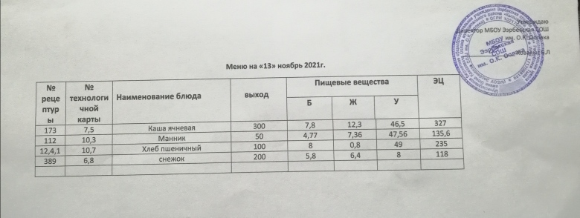

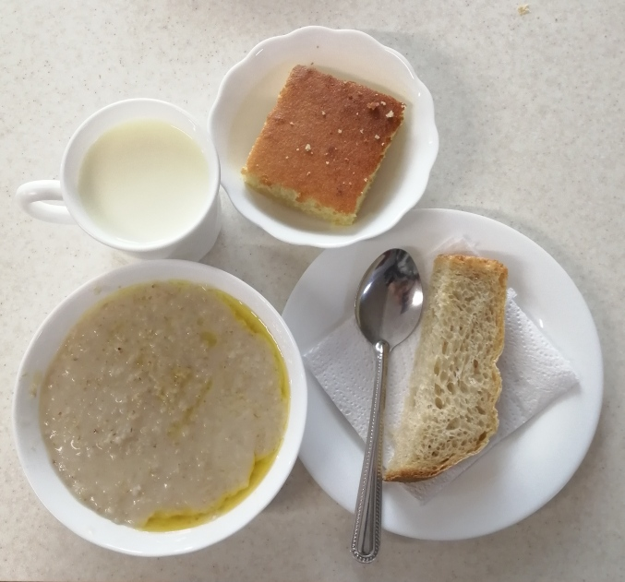

Технологическая карта кулинарного изделия (блюда) № 7.5
Наименование кулинарного изделия (блюда): Каша вязкая молочная ячневая
Номер рецептуры: 173
2.Наименование сборника рецептур: Сборник технических нормативов - Сборник рецептур блюд и кулинарных изделий для питания школьников /Под ред. М.П. Могильного. – М.: ДеЛипринт, 2005 г.
Наименование сырья | Расход сырья и полуфабрикатов
Наименование сырья | 1 порц |  | 100 порц
Наименование сырья | брутто, г | нетто, г | брутто, кг | нетто, кг
Крупа ячневая | 73/60,59 | 73/60,59 | 7,3/6,06 | 7,3/6,06
Вода | 15/12,45 | 15/12,45 | 1,5/1,25 | 1,5/1,25
Молоко | 225/186,75 | 225/186,75 | 22,5/2,25 | 22,5/2,25
Сахар | 11/9,13 | 11/9,13 | 1,1/0,91 | 1,1/0,91
Масса каши |  | 292 |  | 29,2/24,2
Масло сливочное | 8/6,64 | 8/6,64 | 0,8/0,66 | 0,8/0,66
Выход |  | 300/250 |  | 30,0/25
Химический состав, витамины и микроэлементы на 1 порцию
Белки (г): | 7,8/6.5 | Ca (мг): | 110,06/91,4
Жиры (г): | 12,3/10,2 | Mg(мг): | 90,0/74,7
Углеводы (г): | 46,5/38,6 | Fe(мг): | 3,0/2,49
Эн. ценность (ккал) | 327/271,4 | С (мг): | 0
Технология приготовления
Молоко, смешанное с водой, нагревают до кипения, добавляют соль, сахар, засыпают крупу ячневую и варят, помешивая, до загустения. Затем плотно закрывают крышкой и оставляют на плите с умеренным нагревом. Кашу отпускают с кипяченым маслом сливочным.
Температура подачи не ниже 65º С.
Требования к качеству
Внешний вид:зерна крупы набухшие, каша заправлена сливочным маслом.
Консистенция:однородная, вязкая, зерна крупы - мягкие.
Цвет: свойственный данному виду крупы.
Вкус: умеренно сладкий и соленый, с выраженным вкусом молока и привкусом сливочного масла.
Запах:каши в сочетании с молоком и маслом.

Технологическая карта кулинарного изделия (блюда) № 10.3
Наименование кулинарного изделия (блюда): манник со сгущенным молоком
Номер рецептуры: 112
2.Наименование сборника рецептур: Сборник технических нормативов - Сборник рецептур блюд и кулинарных изделий для питания школьников/Под ред. М.П. Могильного. – М.: ДеЛипринт, 2005 г
Наименование сырья | Расход сырья и полуфабрикатов
Наименование сырья | 1 порц |  | 100 порц
Наименование сырья | брутто, г | нетто, г | брутто, кг | нетто, кг
Масло сливочное | 3/6 | 3/6 | 0,3/0,6 | 0,3/0,6
Сахар-песок | 4//8 | 4/8 | 0,4/0,8 | 0,4/0,8
Яйцо | 1/3шт. | 7/14 | 0,7/0,14 | 0,7/0,14
Сметана | 21/42 | 21/42 | 2,1/2,2 | 2,1/2,2
Манка | 24/48 | 24/48 | 2,4/4,8 | 2,4/4,8
Масло растительное | 1/2 | 1/2 | 0,1/0,2 | 0,1/0,2
Выход |  | 50/100 |  | 10,0
Молоко сгущенное | 20/40 | 20/40 | 2,0/4.0 | 4,0
Выход с молоком сгущенным |  | 50/20/100/40 |  | 10/40
Химический состав, витамины и микроэлементы на 1 порцию
Белки (г): | 4,77/10 | Ca (мг): | 18,98/37,96
Жиры (г): | 7,36/15 | Mg(мг): | 7,78/15,56
Углеводы (г): | 47,56/95 | Fe(мг): | 0,64/1,28
Эн. ценность (ккал) | 135,6/271 | С (мг): | 0,1/0,2
Технология приготовления
Сливочное масло растирают с сахаром до пышного состояния, постепенно добавляя яйцо, сметану, манку. Полученную массу оставляют на 2-3 часа для набухания. Затем ее выкладывают на смазанный маслом противень и запекают в жарочном шкафу. Нарезают на порции и подают со сгущенным молоком.
Требования к качеству
Внешний вид:форма правильная в соответствии с технологией, поверхность – смазана сгущенным молоком.
Консистенция:мякиш хорошо пропеченный, не липкий, не влажный на ощупь, пористость хорошо развита, равномерная.
Цвет: корочки - светло-коричневый.
Вкус и запах:приятный, свежевыпеченного изделия

Технологическая карта кулинарного изделия (блюда) № 10.7
Наименование кулинарного изделия (блюда): Хлеб пшеничный
Номер рецептуры: № 12.4.1.3.Семидневное меню для основных вариантов стандартных диет с использованием блюд оптимизированного состава, применяемых в лечебном питании в медицинских организациях Российской Федерации» (Москва 2014 год),
Наименование сырья | брутто, гр | нетто, гр
Хлеб пшеничный | 100 | 100
Выход |  | 100

 | 100гр | 50 гр
Белки (г): | 8 | 4
Жиры (г): | 0,8 | 0,4
Углеводы (г): | 49 | 24,5
Эн. ценность (ккал) | 235 | 112,5
Технология приготовления: Хлеб разрезать на порции

Технологическая карта кулинарного изделия (блюда) №6.8
Наименование кулинарного изделия (блюда): Кисломолочный продукт
Номер рецептуры: 389
2.Наименование сборника рецептур: Сборник технических нормативов - Сборник рецептур блюд и кулинарных изделий для питания школьников/Под ред. М.П. Могильного. – М.: ДеЛипринт, 2005 г.
Наименование сырья | Расход сырья и полуфабрикатов
Наименование сырья | 1 порц |  | 100 порц
Наименование сырья | брутто, г | нетто, г | брутто, кг | нетто, кг
Кисломолочный продукт (ряженка, снежок, бифидок, биобаланс и др.) | 210 | 200 | 21,0 | 20,0
Выход |  | 200 |  | 20,0

Химический состав, витамины и микроэлементы на 1 порцию
Белки (г): | 5,8 | Ca (мг): | 240,0
Жиры (г): | 6,4 | Mg(мг): | 28,0
Углеводы (г): | 8,0 | Fe(мг): | 0,2
Эн. ценность (ккал) | 118,0 | С (мг): | 1,6
Технология приготовления
Кисломолочные продукты наливают непосредственно в стакан.
Требования к качеству
Внешний вид:стакан с густой жидкостью, белого или кремового цвета.
Консистенция: жидкая, сметанообразная.
Цвет:белый или с кремовым оттенком.
Вкус:молочно-кислый.
Запах:кисломолочных продуктов.

